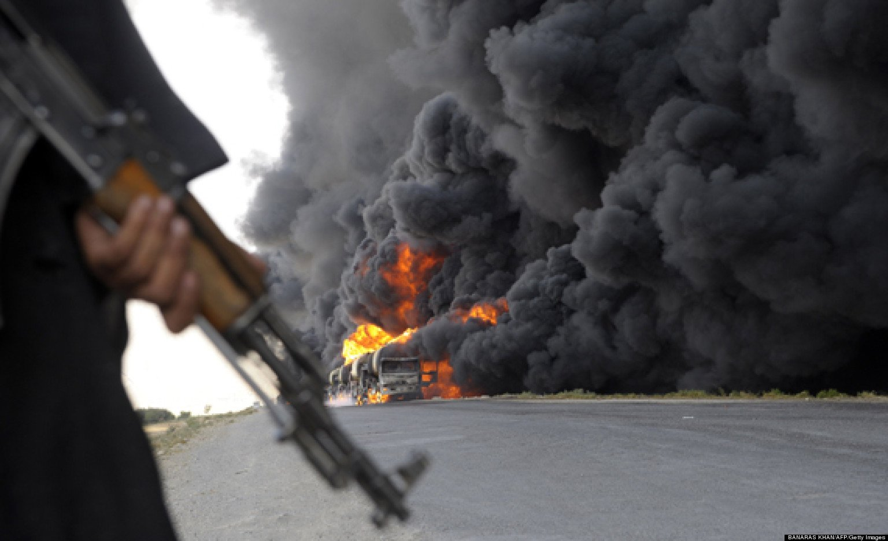 |  | «Сафоновский индустриально-технологический техникум»  Терроризм  Сафоново  2022
Терроризм — политика, основанная на систематическом применении террора. Несмотря на юридическую силу термина «терроризм», его определение вплоть до настоящего времени остаётся неоднозначным. Но специалисты сходятся во мнении, что лучшим определением терроризма является достижение политических, идеологических, экономических и религиозных целей насильственным путём. Синонимами слова «террор» (лат. terror — страх, ужас) являются слова «насилие», «запугивание», «устрашение». Этот термин стал распространённым в различных странах после «Эпохи террора» периода Великой французской революции.  В праве России терроризм определяется как идеология насилия и практика воздействия на общественное сознание, на принятие решений органами государственной власти, органами местного самоуправления или международными организациями, связанная с силовым воздействием, устрашением мирного населения и/или иными формами противоправных насильственных действий. В праве США — как предумышленное, политически мотивированное насилие, совершаемое против мирного населения или объектов субнациональными группами федерального уровня или подпольно действующими агентами и организациями, обычно с целью повлиять на настроение общества. | По характеру субъекта террористической деятельности, терроризм делится на:  -Неорганизованный или индивидуальный (терроризм одиночек) — в этом случае теракт (реже, ряд терактов) совершает один-два человека, за которыми не стоит какая-либо организация (Дмитрий Каракозов, Вера Засулич, Равашоль, Тимоти Маквей и др.). Часто такие теракты совершают психически нездоровые люди под влиянием только им понятных мотивов;  -Организованный, коллективный — террористическая деятельность планируется и реализуется некой организацией (народовольцы, эсеры, ИРА, Аль-Каида, ИГИЛ, Белый террор, Красный террор и др.) Организованный терроризм — наиболее распространённый в современном мире.  По целенаправленности терроризм делится на:  -Национальный — преследует сепаратистские или национально-освободительные цели;  -Религиозный — может быть связан с борьбой приверженцев религии между собой (индуисты и мусульмане, мусульмане и иудеи) и внутри одной веры (католики-протестанты, сунниты-шииты), и преследует цель подорвать светскую власть и утвердить власть религиозную;  -Идеологически заданный, социальный — преследует цель коренного или частичного изменения экономической или политической системы страны, привлечения внимания общества к какой-либо острой проблеме. Иногда этот вид терроризма называют революционным. Примером идеологически заданного терроризма служат эсеровский, фашистский, европейский «левый», Красный террор, Белый террор, экологический терроризм. | Уголовный кодекс Российской Федерации  Статья «205 УК РФ» предусматривает за совершение взрыва, поджога или других действий, устрашающих население и создающих опасность гибели человека, причинение значительного имущественного ущерба либо наступления иных тяжких последствий, в целях воздействия на принятие решения органами власти или международными организациями, а также угрозу совершения таких действий лишение свободы вплоть до пожизненного заключения в зависимости от обстоятельств.  Ответственность предусмотрена также за «содействие террористической деятельности» (ст.205.1 УК РФ), а также «публичные призывы к осуществлению террористической деятельности или публичное оправдание терроризма» (ст.205.2 УК РФ).  